

***SAE 2.04 Partie Statistique***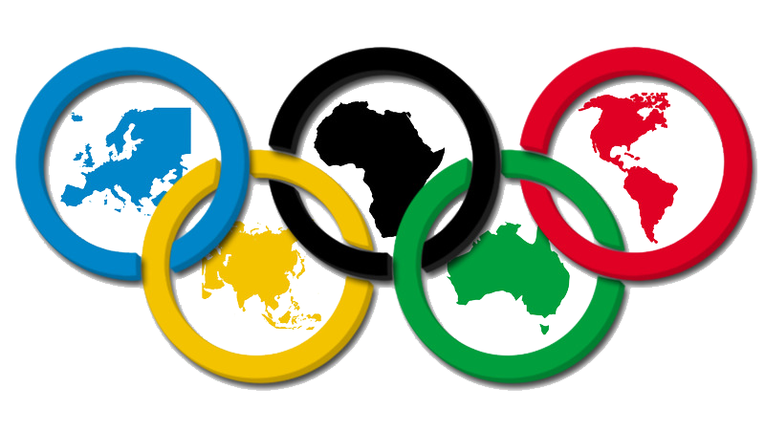

Travail réalisé en groupe de 2 par :

* Antoine DOMISSE
* Antoine POURTHIE

Groupe : B

**1. Déterminer les 20 athlètes affichant le plus de participations aux J.O. (tout sexe confondu).**

Voici d’abord la requête permettant d’avoir les 20 athlètes affichant le plus de participations aux J.O. :

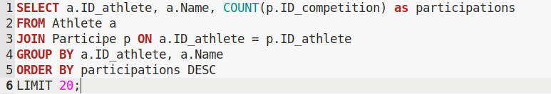

Cette requête nous renvoie donc ce résultat :

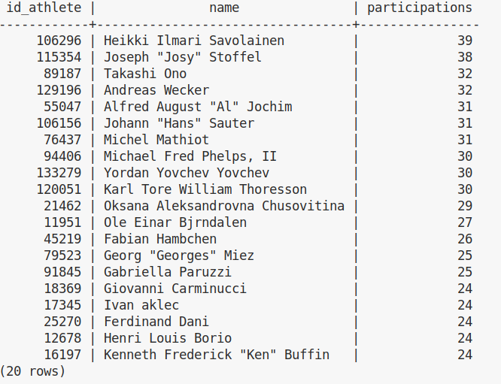

On va donc prendre toutes ces valeurs pour en faire un graphique pour mieux voir la différence entre chaque athlète.

Nous allons donc faire un graphique à barre pour mieux observer les résultats.

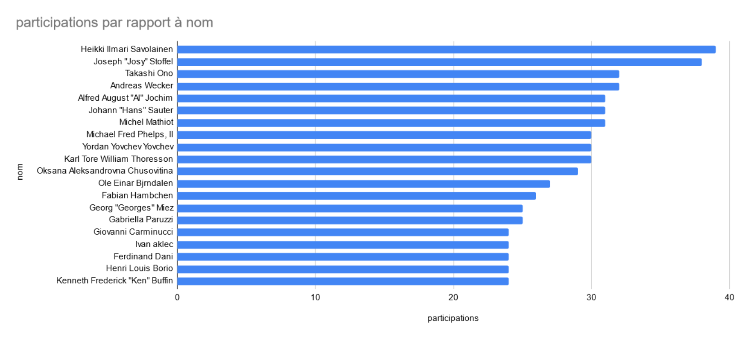

On peut donc voir que 2 athlètes sortent du lot et ont beaucoup de participations aux J.O. comparés aux autres.

**2. Pour ces questions nous allons les faire pour l’année 1976 et nous avons décidé de faire les jeux d’hiver (winter).**

1. **Pour pouvoir remplir le tableau demandé nous avons besoin de faire cette requête :**

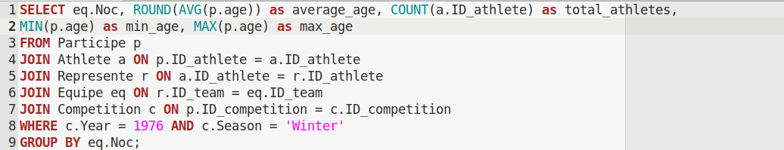

Une fois le résultat copié puis mit sur un tableur on obtient ce résultat :

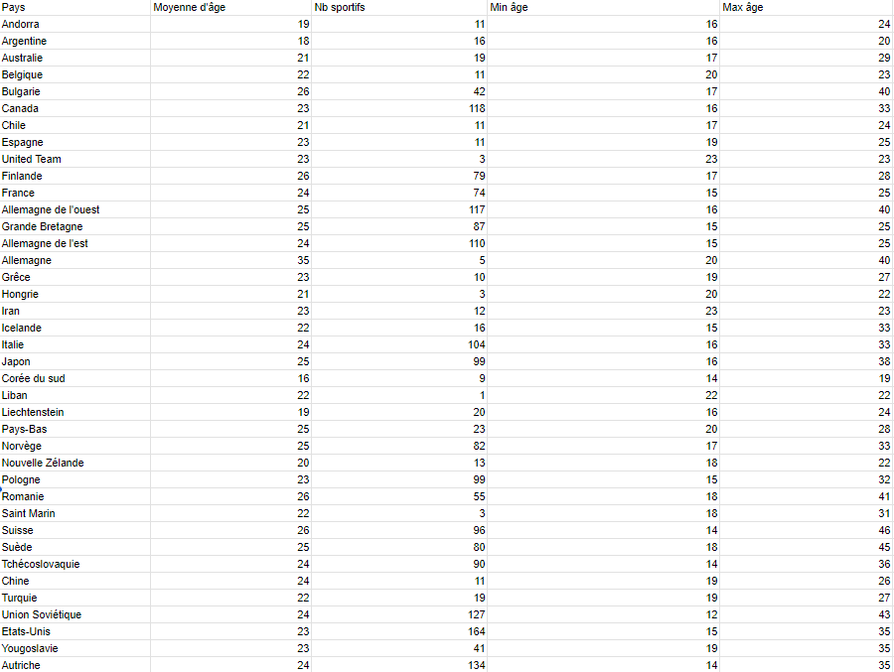

Evidemment les données ne sont pas pratiques à lire comme ceci. Nous allons donc faire un graphique en barre :

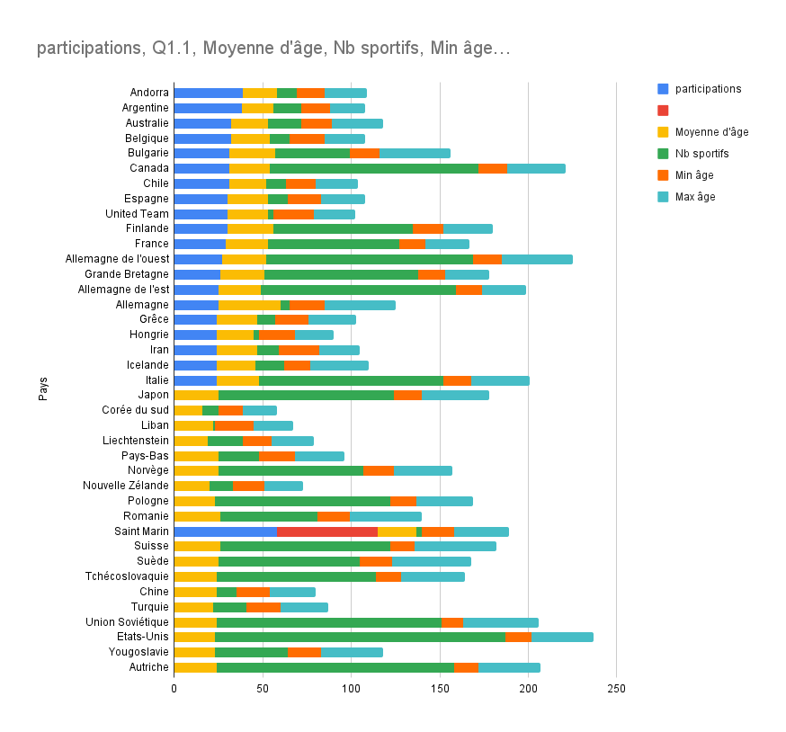

On peut donc observer à partir de ce graphique que la moyenne d’âge est plus ou moins la même avec l’Allemagne qui se démarque pas mal en ayant des athlètes plus vieux que les autres pays tandis que la Corée du Sud est tout l’inverse. L'Autriche, les Etats Unis ou même l’Union Soviétique qui étaient de très grandes puissances à cette époque ont donc énormément de sportifs qui y participent tandis que des pays comme le Liban sont en très grande minorité (par exemple le Liban n’a qu’un seul participant).

Au niveau des âges minimum et maximum aucun pays ne sort spécialement du lot. Seule l’Union Soviétique qui a un participant ayant 12 ans mais le reste n’est pas spécialement important.

1. **Comparer l’âge moyen des médaillés et l’âge moyen des participants (tout sexe confondu).**

Voici donc la requête pour avoir l’âge moyen des médaillés :



Nous obtenons donc la valeur 25.

Puis voici donc la requête pour avoir l’âge moyen de tous les participants :



Nous obtenons donc la valeur 24 pour ceci.

Nous pouvons donc observer que seul 1 an les sépare. Donc on peut en conclure que les 2 moyennes sont très proches voire similaires et que l’âge n’influe pas réellement sur le gain de médailles.

1. **Comparer le poids moyen des médaillés et le poids moyen des participants (distinguer les hommes et les femmes)**

Voici la requête permettant d’avoir le poids moyen des hommes et des femmes :



On obtient donc un poids moyen de 74 kg pour les hommes puis de 58 kg pour les femmes.

Donc les hommes ont un poids moyen beaucoup plus élevé que les femmes, ce qui paraît logique.

Voici donc la requête permettant d’avoir le poids moyen des hommes et des femmes ayant été médaillés :



Grâce à cette requête nous obtenons un poids de 57 kg pour les femmes et de 78 kg pour les hommes.

On peut donc représenter ceci sur un graphique à colonne pour me visualiser la situation :

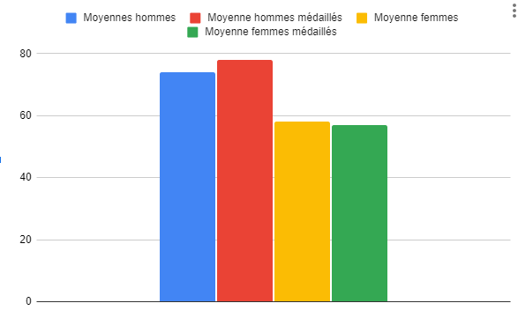

On observe donc que la différence entre une femme médaillée et une femme non médaillée est presque inexistante, seulement 1 kg les sépare, ce qui être presque équivalent. Sauf que pour les Hommes, 4kg les sépare ce qui est une différence plus grande et qui reste quand même importante. Les hommes plus lourds que la moyenne ont donc en général plus de médailles.

**3. La place des femmes dans les J.O.**

1. **Sur la période 1992 à 2016, faire la liste des 15 pays qui ont gagné le plus de médailles cumulées sur cette période (jeux d’été et hiver confondus).**

Voici la requête sql pour répondre à cette question :

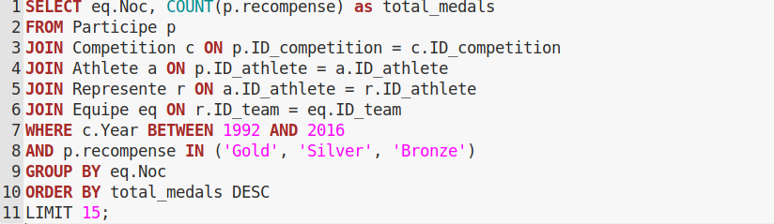

Nous obtenons donc ce résultat en graphique en camembert pour voir la répartition en pourcentage :

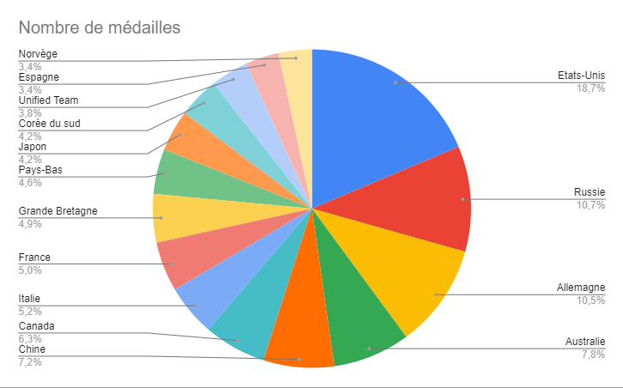

Dès qu’on observe ce graphique, ce qui est très flagrant c’est l’avancée des États-Unis par rapport aux autres pays. Ils possèdent 18.7% des médailles distribuées dans le monde. Seuls la Russie et l’Allemagne ont un peu plus de la moitié des Etats-Unis mais de peu.

On voit donc que les médailles ne sont pas du tout distribuées de façon équivalente entre les pays et que certains dominent beaucoup plus que d’autres dans tous les jeux en général.

1. **Choisir 5 pays parmi ces 15 et, pour chacun d’eux, représenter l’évolution :**

Nous avons donc décider de choisir ces 5 pays :

* Etats-Unis
* Chine
* Allemagne
* France
* Japon

Pour chaque graphique nous allons prendre les valeurs de tous les 4 ans pour voir cette évolution de 1992 à 2016.

On va voir chaque pays en même temps pour pouvoir les comparer entre eux. Nous allons donc d’abord observer l’évolution du nombre de participants grâce à cette requête :

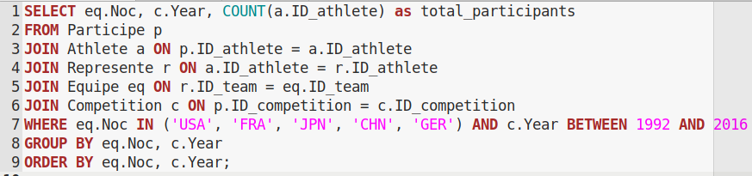

En faisant un graphique en courbe nous obtenons donc ceci :

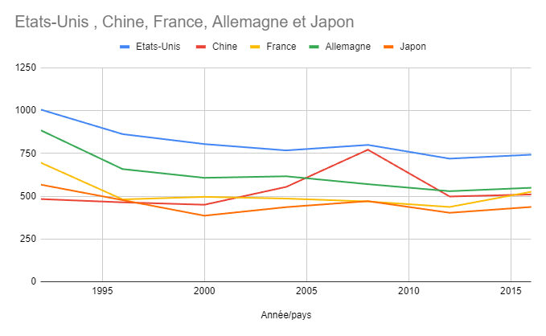

On observe donc que la plupart des pays stagnent. Les Etats-Unis eux ont connu une forte forte baisse de -25% environ, donc de 1000 à 750 participants.Seule la Chine a connu une forte augmentation aux JO de 2006 et 2008 pour ensuite redescendre là où ils en étaient avant cette montée. Aucune autre information n’est spécialement importante dans ce graphique.

Nous allons maintenant voir l’évolution du nombre de personnes médaillés par pays avec cette requête:



Nous obtenons ce résultat une fois mis en graphique :

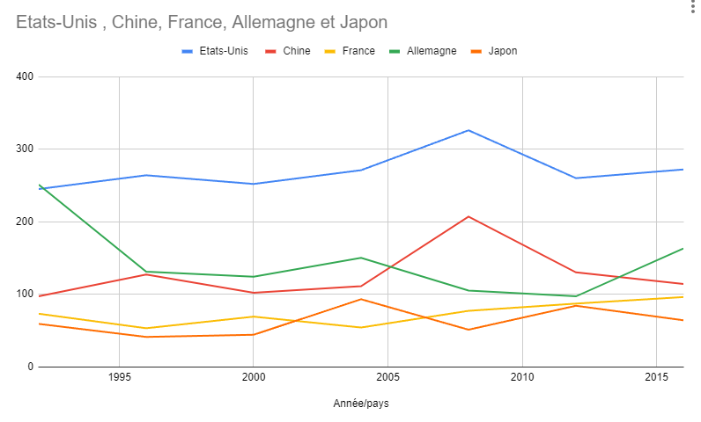

Cette fois les courbes bougent un peu plus. Les Etats-Unis, comme vu précédemment sont toujours largement au-dessus des autres pays en termes de médailles gagnées avec une faible évolution.

Tandis que l’Allemagne qui ayant eu un résultat presque identique que les Etats-Unis en 1992 a complètement chuté, le nombre de médailles a été divisé par 2 en moyenne.

La Chine elle encore une fois a eu une énorme montée entre 2055 et 2010 pour ensuite redescendre.

Puis pour finir avec la France et le Japon qui eux n’ont pas connu de spéciale croissances, et qui gardent le même nombre de médailles gagnées en général.

Maintenant c’est au tour du nombre de femmes participantes avec cette requête :

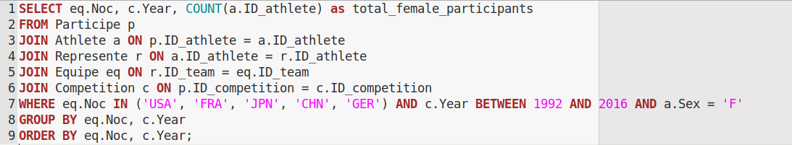

Pour finalement obtenir ce graphique :

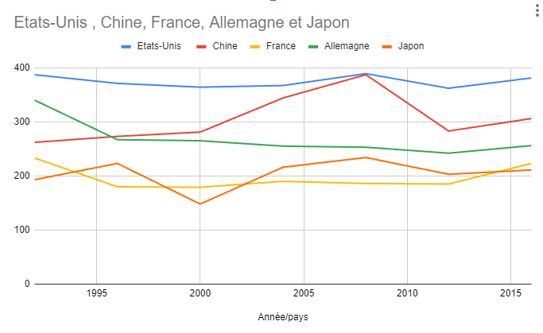

Donc encore une fois, les Etats-Unis dominent largement en termes de nombre de femmes participantes, avec la Chine qui a été à quasi égalité pendant une année, ayant encore une fois une énorme montée pour descendre juste après entre 2005 et 2010.

L'Allemagne qui elle n’a presque pas diminué ni augmenté au fur et à mesure des années.

La France et le Japon qui eux n’ont pas énormément varié non plus mais pour finir avec le même nombre de femmes participantes environ depuis 1992.

Donc en avançant dans le temps, le nombre de femmes ayant participé n’a pas réellement augmenté, il a plutôt stagné.

Maintenant nous allons observer l’évolution de la proportion du nombre de femmes participantes :

[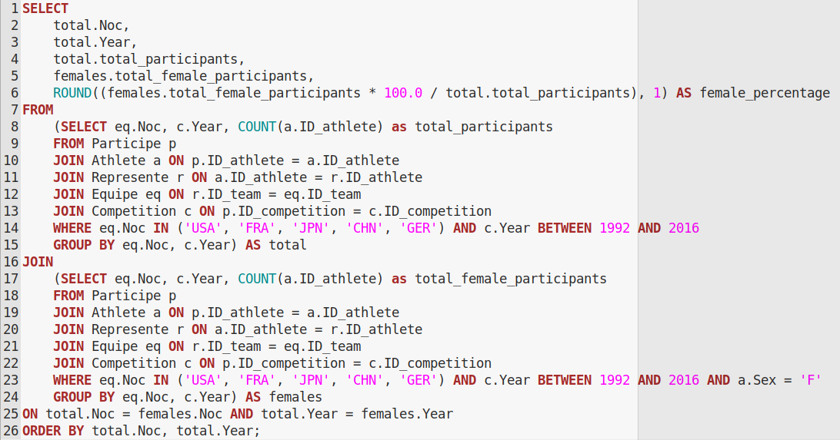](https://www.google.com/url?sa=t&rct=j&q=&esrc=s&source=web&cd=&cad=rja&uact=8&ved=2ahUKEwiuktX4h4n_AhXfU6QEHfXBCUMQwqsBegQICRAF&url=https%3A%2F%2Fwww.youtube.com%2Fwatch%3Fv%3DdQw4w9WgXcQ&usg=AOvVaw0aHtehaphMhOCAkCydRLZU)

Donc ce qui nous permet d’obtenir ce graphique :

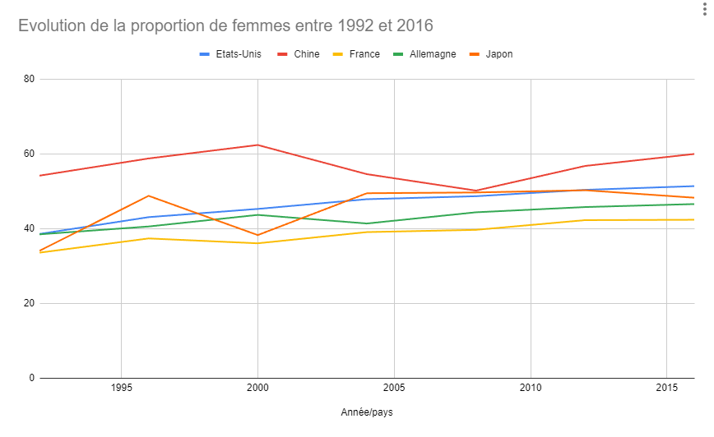

Donc nous observons tout d’abord que c’est cette fois ci la Chine qui a la plus grande proportion de femme participante,en tournant en moyenne entre 50 et 60% de femmes présentes. Donc les hommes sont en minorité.

Tandis que les 4 autres pays sont dans les environs de 50% avec une légère augmentation.

Donc au fur et à mesure des années la proportion de femmes présentes augmente petit à petit même si c’est une légère augmentation.

Il y a environ presque autant de femmes que d’hommes participant aux jeux olympiques.

Pour avoir la proportion de médailles parmi les femmes nous allons utiliser cette requête :

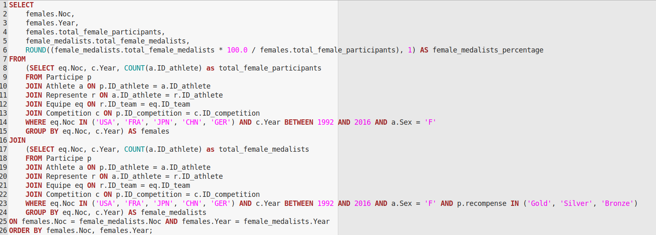

Nous obtenons alors ce résultat :

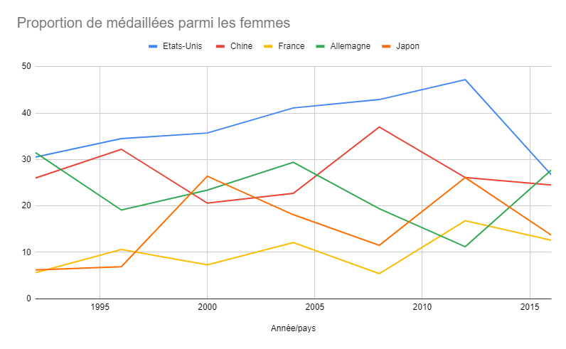

Cette fois-ci, l’évolution est beaucoup plus différente pour chaque pays.

Les Etats-Unis sont toujours en haut du classement avec une proportion de médaillées parmi les femmes assez élevées, supérieure à 30% mais avec une chute vers 2016 qui les a fait descendre en dessous des 30%.

La Chine a des hausses puis des baisses pour rester dans les alentours des 25% de médaillées parmi les femmes, tandis que le Japon connaît une grosse hausse à partir de 1996, il est passé d’environ 5% à 25% vers 2012 pour ensuite connaître une baisse vers les 10%.

La France n’a pas énormément augmenté, elle est restée avec un taux très bas de médaillées parmi les femmes, tout comme l’Allemagne qui elle a subit une baisse en 2012.

Donc aucun pays n’est réellement en hausse, seuls les Etats-Unis ont connu un pic de performance en 2012.

Ensuite pour l’évolution de la proportion de femmes parmi les médailles :

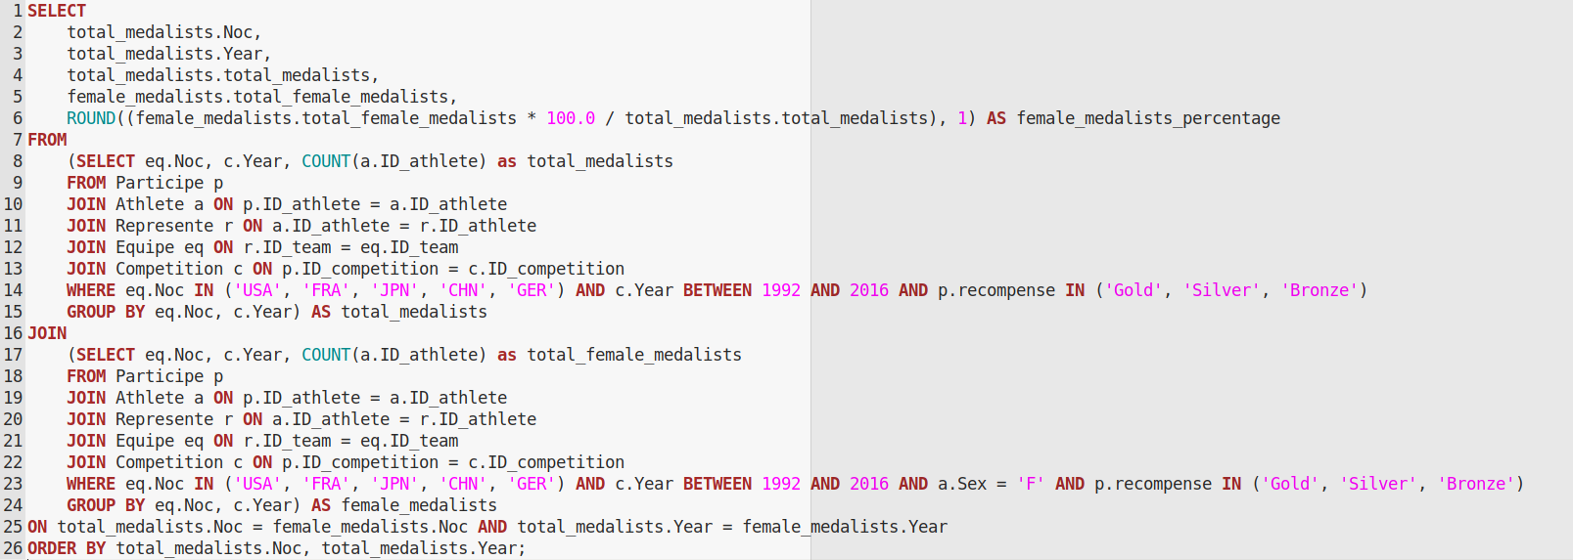

Cette requête nous permet de faire ce graphique suivant :

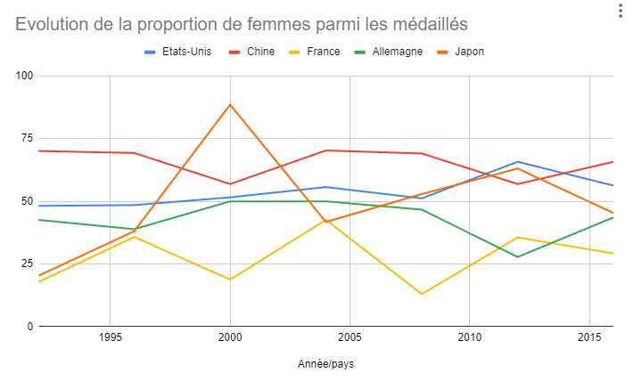

Cette fois nous pouvons observer que les Etats-Unis n’ont pas réellement connu de croissance, toujours environ 50% des médaillés sont des femmes.

La Chine reste elle aux alentours de 70% voir 60% de femmes parmi les médaillés ce qui est énorme et représente environ ¾.

La France stagne autour des 25% tandis que l’Allemagne et le Japon sont assez proches des 50%. Donc seul la France a un pourcentage de femme en moyenne moins médaillées que les autres pays comparés à la Chine qui par exemple obtient plus de la moitié de ses médailles grâces à la Chine.